Journée Scientifique du CODEGEPRA – SFGP Sud Est
24 Novembre 2022
coorganisée par le LOCIE/USMB

Bulletin d’inscription individuel à retourner avant le 16 Novembre 2022
par email à : asso.codegepra@sigma-clermont.fr

NOM | Prénom | Fonction | Etablissement/laboratoire, Adresse postale | mail | Mots clefs

Frais d’inscription :
Doctorant : ☐1ère année ☐2e année ☐ 3e année ☐ autre 50 €
Post-doctorant / ATER : ☐ 50 €
Permanent : ☐ 70 €
comprenant pause-café, buffet et recueil des résumés (communications et conférences).

Paiement par :
☐Chèque bancaire ou postal libellé à l’ordre de CODEGEPRA
☐Bon de commande à l’ordre du CODEGEPRA
☐Virement bancaire sur le compte de l’association (IBAN ci-dessous)
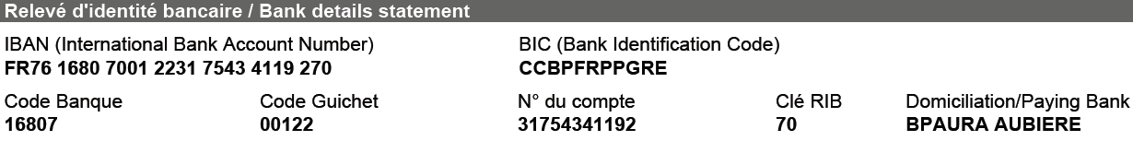

Droit à l'image : j'accepte d'être présent€ sur une photo publiée sur le site web du CODEGEPRA, en lien avec cette journée scientifique : ☐ Oui ☐ Non

RGDP : j'accepte que les données du tableau ci-dessus soient présentes dans l'annuaire du CODEGEPRA, dans le but de faire du lien entre les divers acteurs du Génie des Procédés en Auvergne Rhône-Alpes : ☐ Oui ☐ Non
Pour toute information ou suppression, contacter asso.codegepra@sigma-clermont.fr

